VAATIMUSTENMUKAISUUSILMOITUS SOVELTUVUUDESTA ELINTARVIKEKONTAKTIIN

Toimittaja: Fredman Group Oy, Eurajoentie 10, 27230 Lappi

Tuotteet: 6781 Fredman Kartonkinen paistovuoka

Materiaali: Paperi

Käyttötarkoitus: Tuotteet ovat tarkoitettu leivonnaisten ja leipomotuotteiden valmistamiseen ja tarjoiluun

Käyttöolosuhteet: Yllä mainitut tuotteet soveltuvat elintarvikekontaktiin kosteiden ja rasvaisten elintarvikkeiden kanssa kuumennusolosuhteissa enintään 200 °C.

Yllä mainitut tuotteet täyttävät seuraavat vaatimukset:

- Euroopan parlamentin ja neuvoston asetus (EY) No 1935/2004:n, annettu 27.10.2004, elintarvikkeiden kanssa kosketukseen joutuvista materiaaleista ja tarvikkeista
- Komission asetus (EU) Nro 10/2011 elintarvikkeiden kanssa kosketuksiin joutuvista muovisista materiaaleista ja tarvikkeista

Raaka-ainetoimittajan antamien tietojen perusteella materiaali on kokonaismigraation raja-arvon (10 mg/dm²) suhteen vaatimusten mukaista testattuna vakioiduissa testiolosuhteissa.

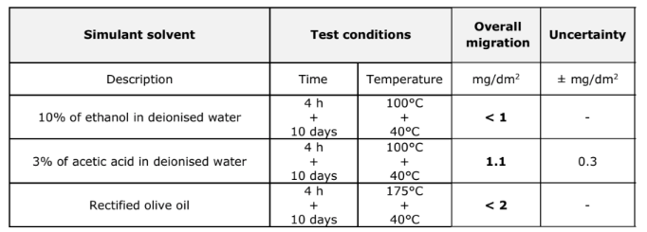

Tuote ei sisällä rajoituksin sallittuja aineita (SML) testattuna 6 dm³/kg elintarviketta yli sallitun määrän.
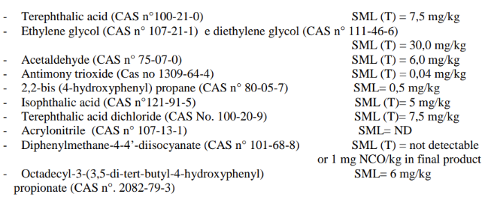
Fredman Group käsittelee materiaaleja noudattaen komission asetusta (EY) 2023/2006, annettu 22.12.2006, elintarvikkeiden kanssa kosketukseen joutuvien materiaalien ja tarvikkeiden hyvistä tuotantotavoista.

Fredman Group Oy:llä on käytössään elintarviketurvallisuusstandardi ISO 22000:2018, laatujärjestelmästandardi ISO 9001:2015, ympäristöjärjestelmän standardi 14001:2015 sekä työterveys- ja työturvallisuusjärjestelmän standardi ISO 45001:2018. Edellä mainitut sertifikaatit on myönnetty 14.10.2022 ja ovat voimassa 1.11.2025 saakka.

Yllä mainittu tuotenimike on jäljitettävissä (EY) No 1935/2004, §17 tarkoitetulla tavalla.
Tämä dokumentti on voimassa yllä mainitulle tuotteelle päivämäärästään alkaen kolmen (3) vuoden ajan.
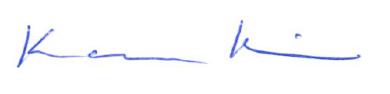

Raumalla 1.3.2024 _________________________

Kaarina Kiema, Vastuullisuus- ja laatupäällikkö
Fredman Group Oy

